МИНИСТЕРСТВО ОБРАЗОВАНИЯ И НАУКИ РОССИЙСКОЙ ФЕДЕРАЦИИ

ФЕДЕРАЛЬНОЕ ГОСУДАРСТВЕННОЕ БЮДЖЕТНОЕ ОБРАЗОВАТЕЛЬНОЕ УЧРЕЖДЕНИЕ ВЫСШЕГО ОБРАЗОВАНИЯ

**«ПЕРМСКИЙ НАЦИОНАЛЬНЫЙ ИССЛЕДОВАТЕЛЬСКИЙ**

**ПОЛИТЕХНИЧЕСКИЙ УНИВЕРСИТЕТ»**

**(ПНИПУ)**

Факультет: Электротехнический

Кафедра: «Информационные технологии и автоматизированные системы» (ИТАС)

Направление: Информатика и вычислительная техника(ИВТ)

**Отчётная работа по теме «Машина Тьюринга»**

Выполнил: студент группы ИВТ-24-2Б

Тамаков А.Е.

Проверил: Доцент кафедры ИТАС

Полякова О.А.

Пермь,2024

**Цель работы:**

Решение 3-х задач в исполнителе “Машина Тьюринга”.

**Постановка задач:**

1,Дано число, состоящее из 0 и 1. Заменить все 0 на 1 и 1 на 0.

2.На ввод подаётся случайное число. Прибавить четыре.

3.На ввод подаётся случайное число. Если число чётное - заменить в нем все цифры на 0, иначе на 1.

**Задача № 1.**

1. Первым действием записываем любое число в двоичной системе счисления. Ставим голову машины под самым правым числом:

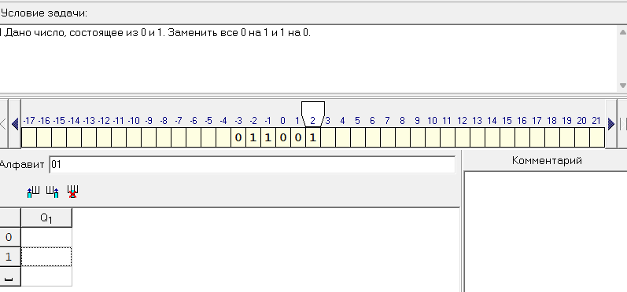

1. Вторым действием проверяем цифру под головой МТ. Если цифра 1, то заменяем её на 0, иначе на 1. Как голова МТ дойдёт до пустой клетки, программа завершится:

Начало программы:

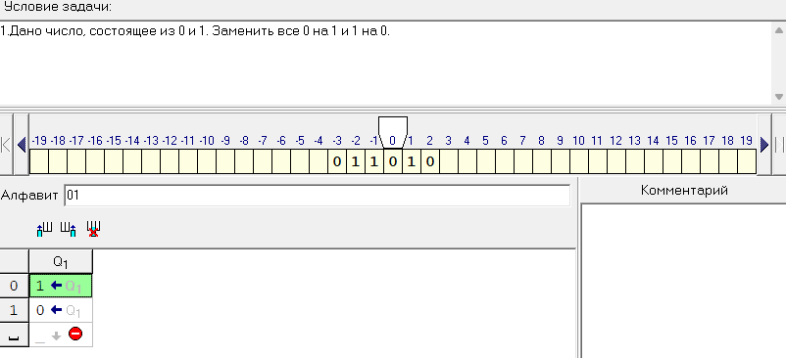

Конец программы:

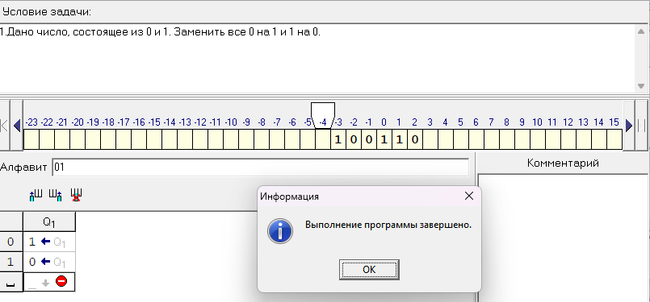

**Задача № 2.**

1. Первым действием необходимо записать число , алфавит и программу для решения задачи. МТ стоит на последней цифре числа:

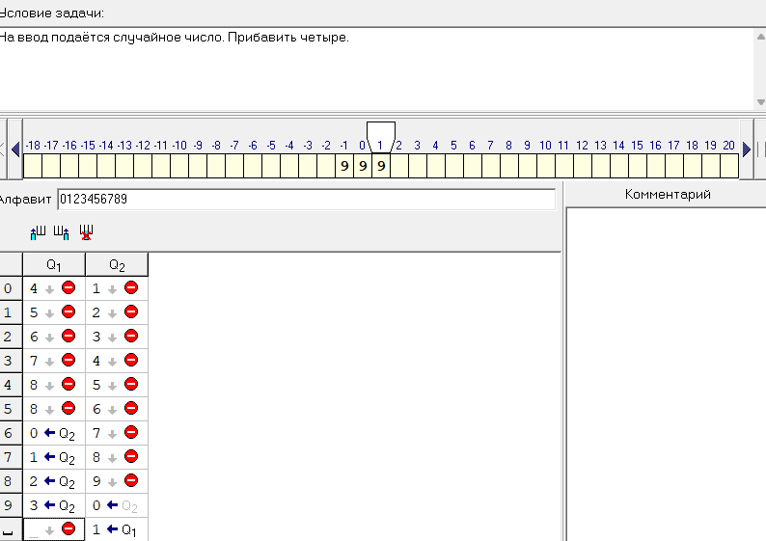

1. Проверяем работу данного алгоритма :

2.1

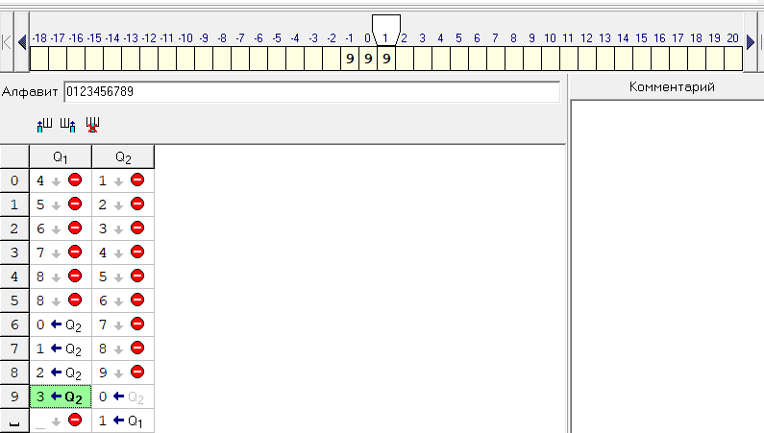

2.2

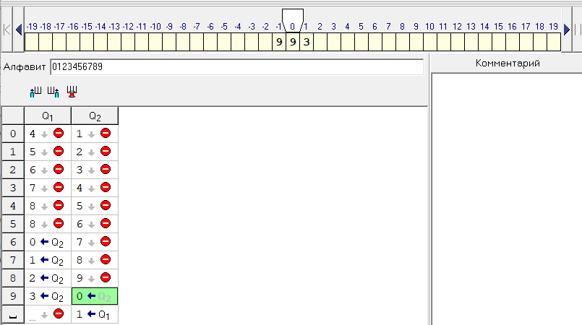

2.3

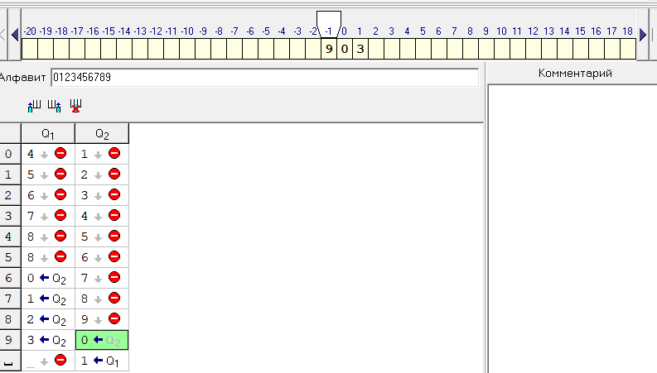

2.4

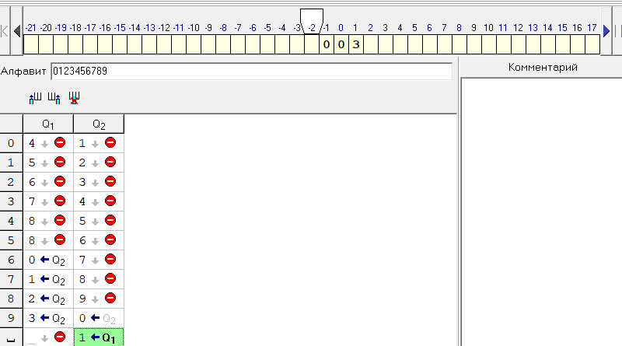

2.5

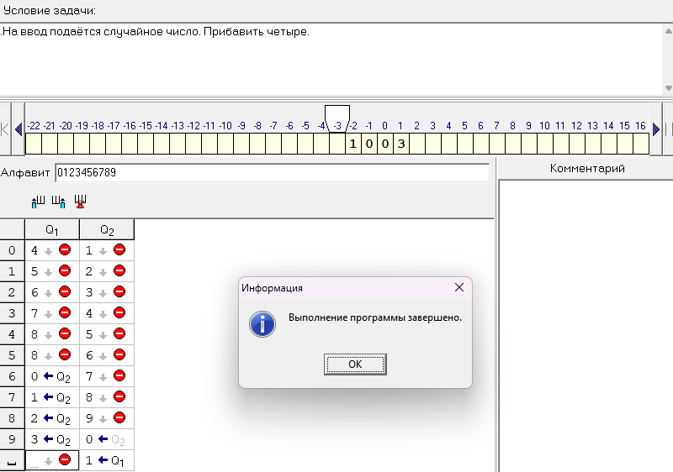

1. Алгоритм работает, программа завершена.

**Задача № 3.**

1. Первым действием прописываем алфавит и алгоритм , который будет менять все цифры в числе на 0 , если оно чётное. Если не чётное , то будет менять все цифры в числе на 1:

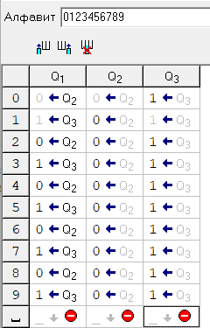

1. Вторым действием проверяем работу нашего алгоритма. Начнём с нечётного числа:

2.1

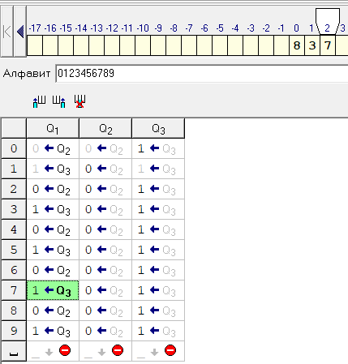

2.2

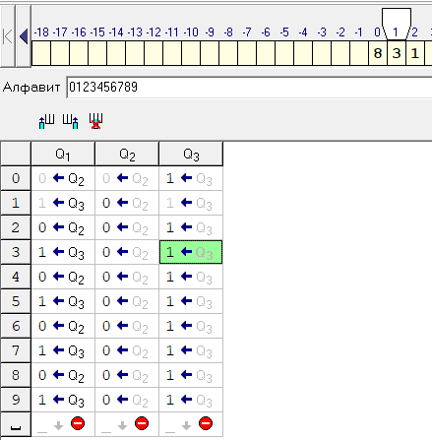

2.3

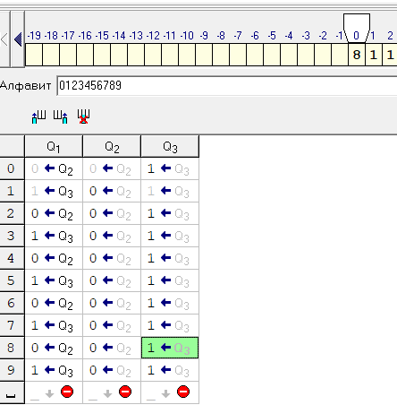

2.4

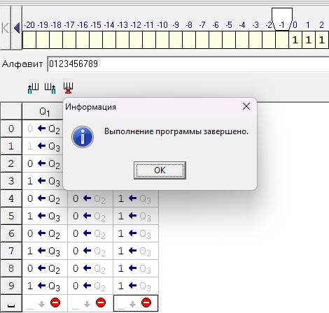

1. Проверим алгоритм с чётным числом:

3.1

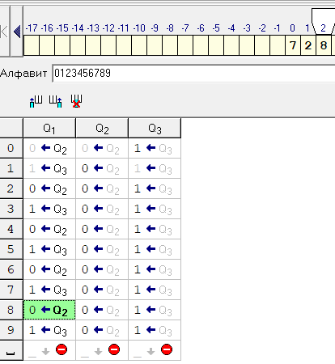

3.2

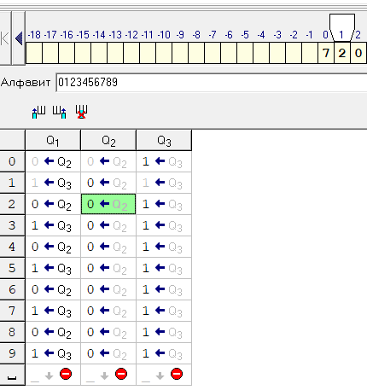

3.3

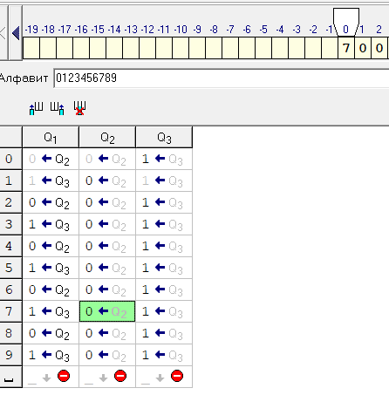

3.4

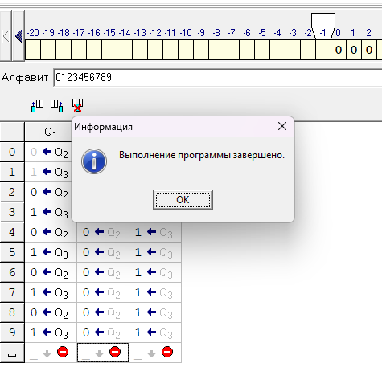

1. Алгоритм работает с чётным и нечётным числом, программа завершена.

**Общий вывод.**

Все задачи выполнены , алгоритмы для всех трёх задач работают верно, что подтверждают прикреплённые изображения.